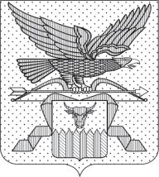

ПРАВИТЕЛЬСТВО ЗАБАЙКАЛЬСКОГО КРАЯ

ПОСТАНОВЛЕНИЕ

г. Чита

О внесении изменений в Положение о Департаменте
по делам молодежи Забайкальского края

В целях приведения нормативной правовой базы Забайкальского края
в соответствие с действующим законодательством постановляю:

Внести в Положение о Департаменте по делам молодежи Забайкальского края, утвержденное постановлением Правительства Забайкальского края от 15 мая 2025 года № 247 (с изменениями внесенными постановлением Правительства Забайкальского края от 25 июня 2025 года
№ 334), следующие изменения:
пункт 12.4.4. изложить в следующей редакции:
«12.4.4. организует и осуществляет мониторинг реализации молодежной политики на территории Забайкальского края, в том числе мониторинг эффективности патриотического воспитания молодежи и духовно-нравственного воспитания молодежи на территории Забайкальского края».

Исполняющий обязанности
председателя Правительства
Забайкальского края Б.Б.Батомункуев

